西阆苑中四班

2025.3.3

•今日出勤：今日应到22人，实到19人。高婧夏、张德坤、顾乐凡。

 **晨 间 活 动 篇**  

../Downloads/52243C96A7BC4896D439F0DE7073A288.png今日早点：牛奶、脆香桃酥

所有小朋友都把点心和牛奶吃完了，很棒哦！区域游戏是幼儿自发、自主的与空间、材料、玩伴相互作用的学习活动，它对儿童的发展具有重 要作用，幼儿在区域游戏中各项能力得到发展。

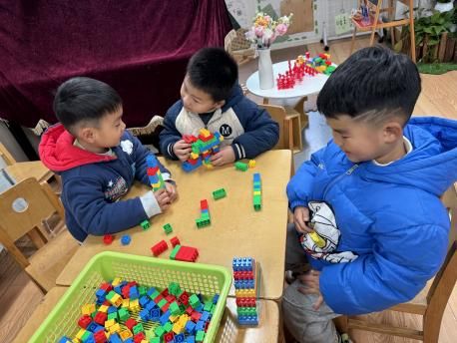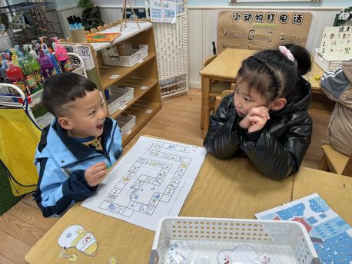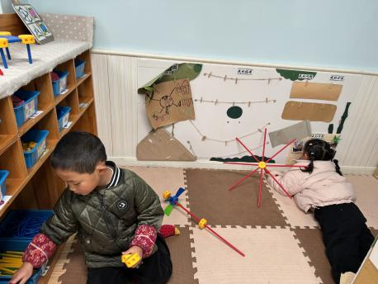

我们在万能工匠搭建

我们在搭建机器人

我们在益智区玩雪人游戏

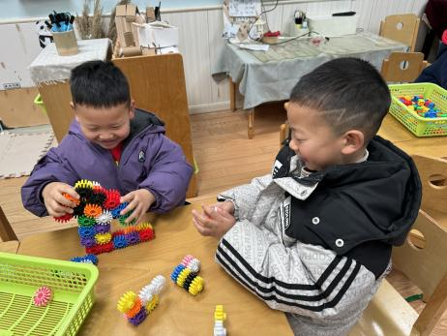 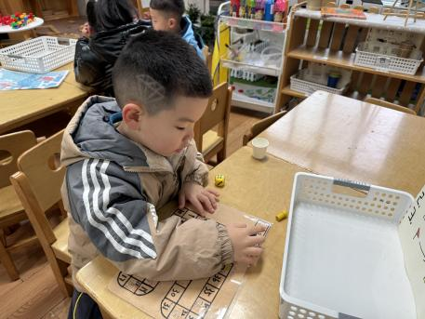 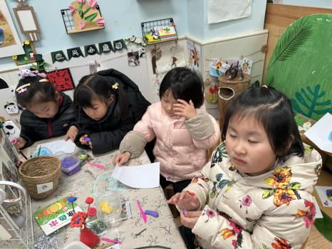

今天在美工区继续用粘土，完成我的花

我在益智区下棋，先看看规则

我们在搭建大坦克

**户 外 活 动 篇**  

* **户外活动：扔沙包**

**活动目标：1.在活动中体会运动带来的快乐。**

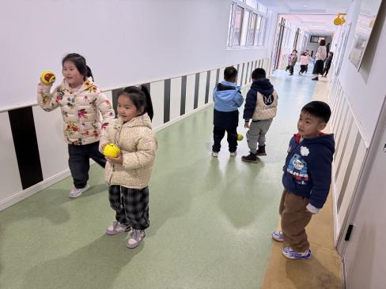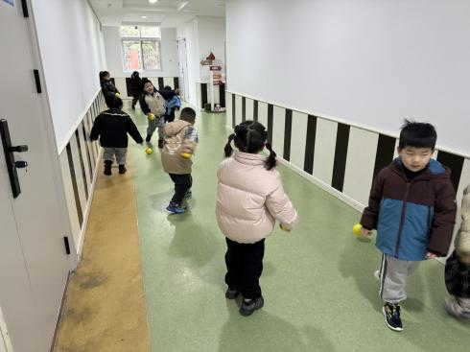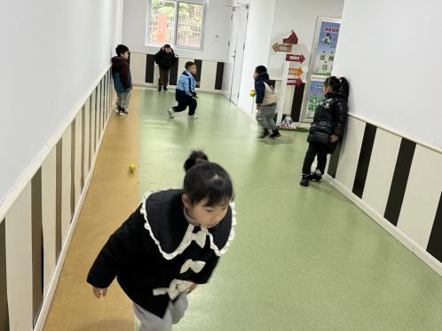**2.了解一些简单的自我保护的方法，在活动过程中体会人际交往的快乐。**

刚开始我们在走廊里玩，扔一扔，看看我们能扔多远。

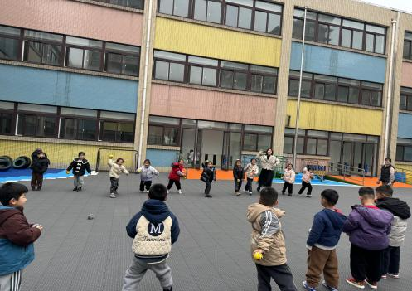 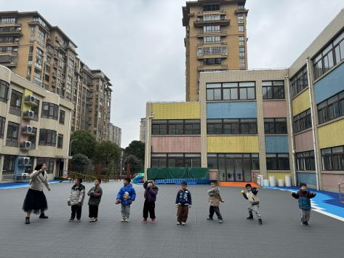 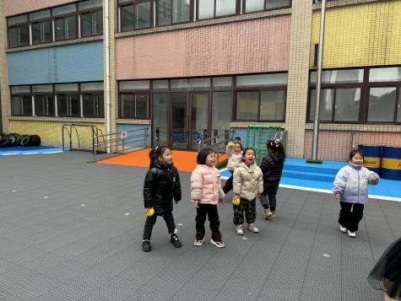

后面我们又在操场玩，还进行了男女分队，互相扔沙包来玩躲闪游戏。

**集 体 活 动 篇**  

**健康活动：保护耳朵**

1.知道耳朵是人体的重要器官，初步了解耳朵的秘密和主要功能。

2.知道保护耳朵的重要性，掌握保护耳朵的正确方法。

**活动内容：**

健康是幼儿全面发展的基石，而耳朵作为人体重要的感觉器官，对幼儿感知外界、语言学习及身体平衡维持意义重大。此阶段幼儿好奇心旺盛，对自身身体结构开始关注，适时开展耳朵相关教学，既能满足其探索欲，又能助力幼儿建立系统的身体认知，更重要的是，为幼儿树立正确的自我保护意识，养成良好健康习惯奠定基础，与幼儿生活紧密相连，具有极高的实用性与教育价值。所以本次活动我们力求从幼儿的生活、学习入手，通过活动让幼儿了解保护耳朵的重要性，掌握保护耳朵的基本方法，并能在日常生活中注意保护自己的耳朵。

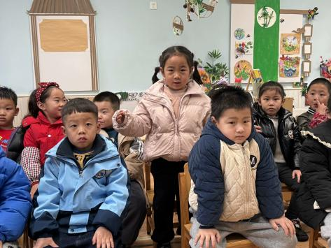 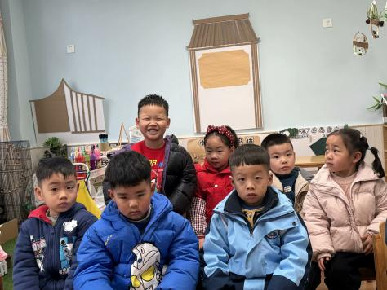 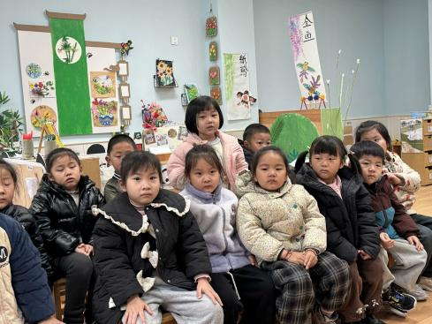

../Downloads/52243C96A7BC4896D439F0DE7073A288.png**午 餐**../Downloads/52243C96A7BC4896D439F0DE7073A288.png

今天的午餐吃的是：糖醋排骨、藜麦饭、莴苣炒香干、青菜牛肉丸子汤

下午点心：红豆沙芋头羹、樱桃番茄、苹果

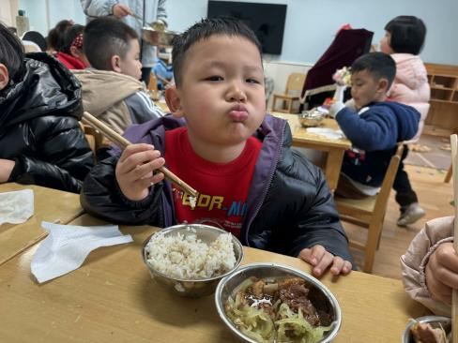 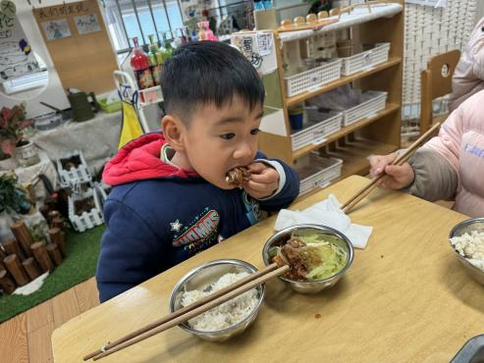 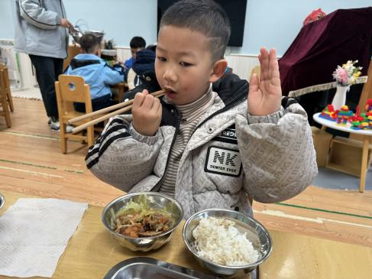

../Downloads/52243C96A7BC4896D439F0DE7073A288.png午睡../Downloads/52243C96A7BC4896D439F0DE7073A288.png

13：00前我班所有幼儿全部入睡。